**Projekt bazy danych – Poczta**

# Spis treści

# 1. Baza danych

Nazwa bazy danych: **Poczta**

## 1.1. Schemat bazy danych

Poniżej widoczny jest **schemat bazy danych Poczta**. Tabele zostały rozmieszczone w sposób logiczny, aby schemat był przejrzysty. Do pierwotnego projektu dodano **7 nowych tabel**, a istniejące dane zostały rozszerzone o nowe relacje i pola, co pozwala na bardziej szczegółowe zarządzanie danymi. Schemat zawiera **2 relację wiele-do-wielu oraz 15 relacji jeden-do-wielu.**

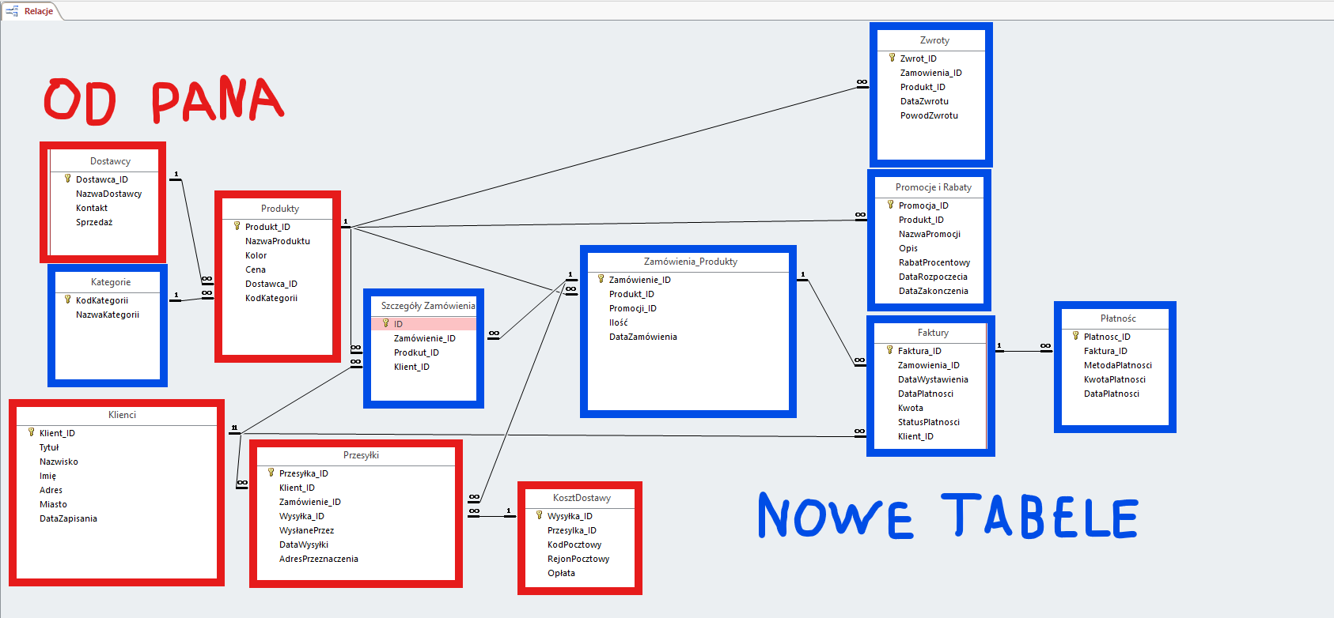

## 

## 1.2. Tabele

| **Tabela** | **Opis** |
| --- | --- |
| Dostawcy | Tabela główna, która przechowuje informacje o dostawcach produktów. Zawiera dane identyfikacyjne i kontaktowe każdego dostawcy, w tym nazwę firmy, osobę kontaktową oraz informacje o sprzedaży. Tabela jest kluczowa dla zarządzania relacjami z dostawcami i umożliwia przypisywanie dostawców do produktów w tabeli Produkty. |
| Kategorie | Tabela pomocnicza przechowująca kategorie produktów. Zawiera unikalne identyfikatory i nazwy kategorii, które umożliwiają grupowanie produktów według ich cech lub przeznaczenia. Relacja z tabelą Produkty pozwala przypisać każdemu produktowi odpowiednią kategorię. |
| Produkty | Jedna z głównych tabel w bazie danych. Przechowuje szczegółowe informacje o produktach, takie jak nazwa, kolor, cena, powiązanie z kategorią oraz przypisanie do dostawcy. Jest kluczowym elementem umożliwiającym zarządzanie asortymentem i stanowi bazę dla relacji z zamówieniami, promocjami oraz zwrotami. |
| Klienci | Tabela główna przechowująca dane osobowe klientów. Zawiera informacje identyfikacyjne, takie jak imię, nazwisko, adres, miasto, oraz datę rejestracji w systemie. Jest podstawą do budowania relacji z zamówieniami i przesyłkami, umożliwiając personalizację obsługi klienta. |
| Szczegóły Zamówienia | Tabela pomocnicza przechowująca szczegółowe informacje o zamówieniach złożonych przez klientów. Każdy rekord zawiera powiązanie między zamówieniem, produktem i klientem oraz informację o ilości zamówionych produktów. Jest kluczowym elementem w procesie realizacji zamówień i ich analizy. |
| Zamówienia_Produkty | Tabela pośrednicząca służąca do realizacji relacji wiele-do-wielu między zamówieniami a produktami. Zawiera informacje o zamówieniach, produktach oraz przypisanych promocjach. Pozwala na przechowywanie szczegółowych danych o ilości zamówionych produktów oraz dacie złożenia zamówienia. |
| Tabela Zwroty | Tabela przechowująca informacje o zwróconych produktach. Każdy rekord zawiera dane dotyczące zamówienia, produktu, daty zwrotu oraz powodu zwrotu. Tabela umożliwia analizowanie przyczyn zwrotów oraz ich wpływu na działalność firmy. |
| Tabela Promocje i Rabaty | Tabela przechowująca dane o promocjach i rabatach przypisanych do produktów. Zawiera szczegółowe informacje, takie jak nazwa promocji, jej opis, wartość rabatu w procentach oraz daty rozpoczęcia i zakończenia obowiązywania promocji. Pozwala na zarządzanie kampaniami promocyjnymi i ich przypisanie do konkretnych produktów. |
| Tabela Faktury | Tabela główna przechowująca informacje o fakturach wystawianych klientom. Każdy rekord zawiera dane dotyczące zamówienia, dat wystawienia i płatności, kwoty oraz statusu płatności. Jest istotnym elementem w procesie rozliczeń finansowych oraz relacji z klientami. |
| Tabela Płatność | Tabela pomocnicza przechowująca informacje o płatnościach związanych z fakturami. Zawiera dane dotyczące metody płatności, kwoty oraz daty realizacji płatności. Umożliwia śledzenie historii płatności oraz monitorowanie stanu rozliczeń z klientami. |
| Tabela Przesyłki | Tabela przechowująca dane dotyczące przesyłek z zamówionymi produktami. Każdy rekord zawiera informacje o kliencie, zamówieniu, dacie wysyłki, nadawcy oraz adresie przeznaczenia. Tabela pozwala na zarządzanie procesem logistycznym związanym z dostawą zamówień. |
| Tabela KosztDostawy | Tabela pomocnicza zawierająca dane dotyczące kosztów dostawy. Każdy rekord zawiera informacje o rejonie pocztowym, kodzie pocztowym oraz przypisanej opłacie za dostawę. Jest wykorzystywana do kalkulacji kosztów wysyłki dla przesyłek i optymalizacji procesów logistycznych. |

# 

## 1.3. Poszczególne pola w tabelach

### 1.3.1 Tabela Dostawcy

| **Pole w tabeli** | **Opis** |
| --- | --- |
| Dostawca_ID | Pole typu **autonumerowanie**. Jest to klucz podstawowy tabeli **Dostawcy**. Zawiera unikalny numer identyfikacyjny każdego dostawcy, co pozwala na jednoznaczne rozróżnienie rekordów w tabeli.  Pole to jest połączone relacją typu **jeden-do-wielu** z polem **Dostawca_ID** w tabeli **Produkty**, co umożliwia przypisanie wielu produktów do jednego dostawcy i analizę asortymentu dostarczanego przez każdego z nich. |
| NazwaDostawcy | Pole typu **krótki tekst**. Zawiera nazwę firmy dostawcy. Jest to pole kluczowe dla identyfikacji dostawcy podczas przetwarzania zamówień, analiz sprzedaży i generowania raportów. |
| Kontakt | Pole typu **krótki tekst**. Przechowuje informacje kontaktowe dostawcy, takie jak nazwisko i imię osoby kontaktowej lub dział obsługi klienta. Dzięki temu można łatwo skontaktować się z dostawcą w sprawach związanych z zamówieniami lub reklamacjami. |
| Sprzedaż | Pole typu liczba. Zawiera dane liczbowe dotyczące wolumenu sprzedaży realizowanego przez dostawcę. Może być wykorzystywane do analizy efektywności współpracy z różnymi dostawcami. |

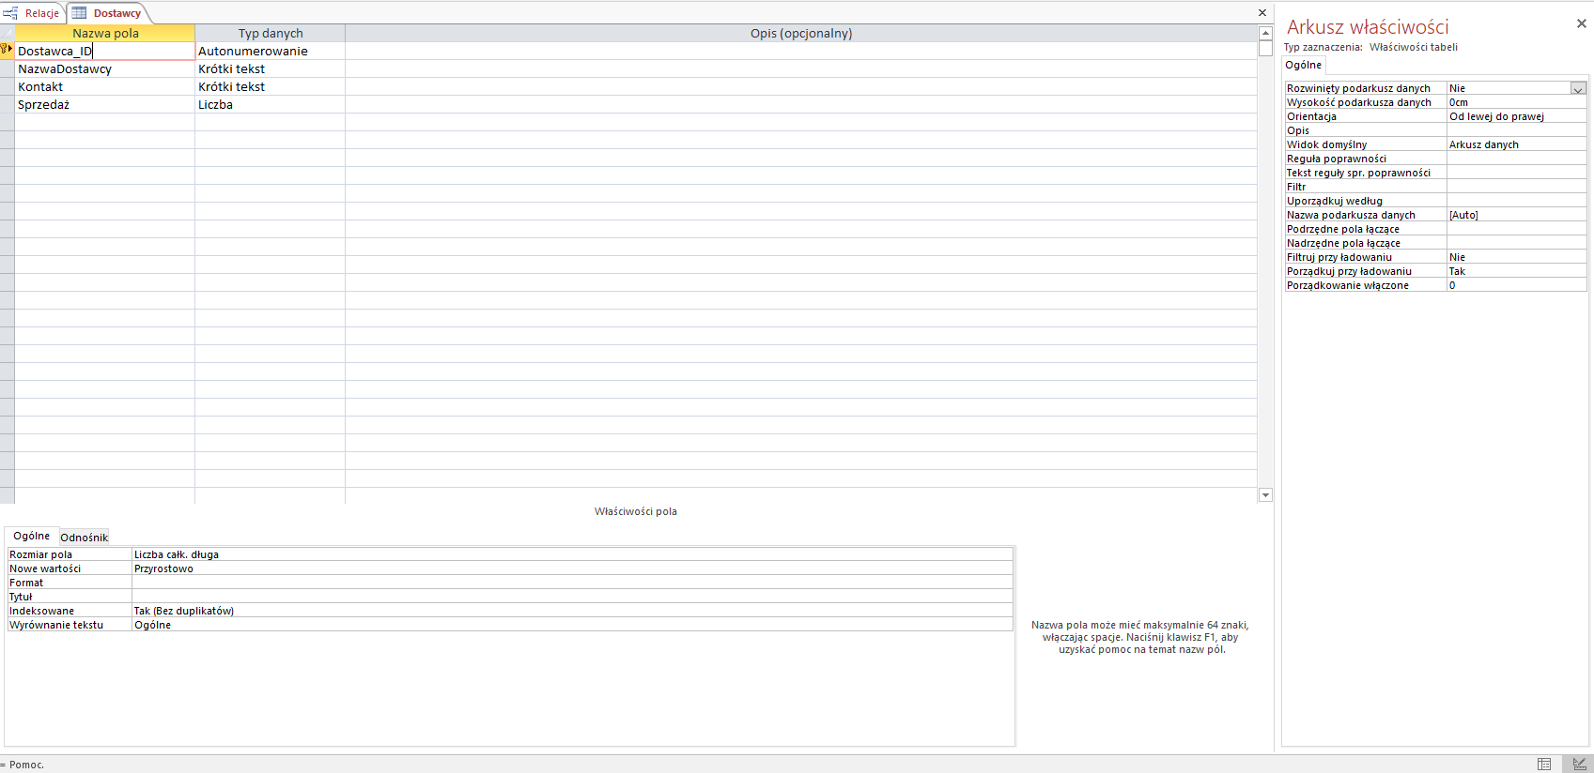

### 1.3.2. Tabela Kategorie

| **Pole w tabeli** | **Opis** |
| --- | --- |
| KodKategorii | Pole typu **liczba**. Jest to klucz podstawowy tabeli **Kategorie**. Zawiera unikalny kod identyfikacyjny każdej kategorii produktów. Dzięki temu każda kategoria jest jednoznacznie identyfikowalna w systemie.  Pole to jest połączone relacją typu **jeden-do-wielu** z polem **KodKategorii** w tabeli **Produkty**, co pozwala na przypisanie wielu produktów do jednej kategorii i umożliwia analizę asortymentu w podziale na grupy produktowe. |
| NazwaKategorii | Pole typu **krótki tekst**. Przechowuje nazwy poszczególnych kategorii produktów, np. „Elektronika”, „Odzież” czy „Artykuły spożywcze”. Pole to ułatwia klasyfikację i zarządzanie grupami produktów w bazie danych.  Wartości tego pola są wyświetlane w raportach i interfejsie użytkownika w celu ułatwienia wyszukiwania i filtrowania danych. |

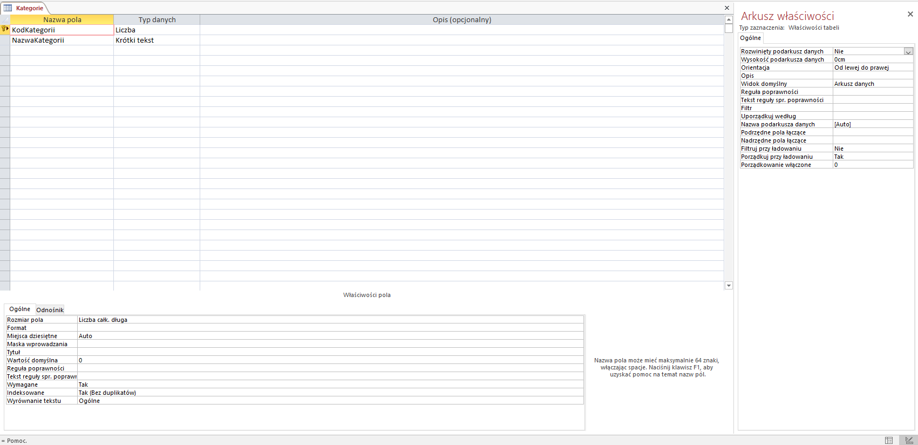

### 1.3.3. Tabela Produkty

| **Pole w tabeli** | **Opis** |
| --- | --- |
| Produkt_ID | Pole typu autonumerowanie. Jest to klucz podstawowy tabeli Produkty. Zawiera unikalny numer identyfikacyjny każdego produktu. Dzięki temu każdy produkt w systemie jest jednoznacznie identyfikowalny.  Pole to jest połączone kilkoma relacjami |
| NazwaProduktu | Pole typu krótki tekst. Zawiera nazwę produktu, np. „Laptop HP Envy” lub „Koszulka Nike”. To pole jest kluczowe dla prezentacji produktów w raportach i podczas obsługi zamówień. |
| Kolor | Pole typu krótki tekst. Przechowuje informacje o kolorze produktu, np. „Czarny” lub „Niebieski”. Informacja ta jest przydatna w przypadku produktów występujących w różnych wariantach kolorystycznych. |
| Cena | Pole typu liczba. Zawiera cenę jednostkową produktu w walucie systemu. Pole to jest wykorzystywane w obliczeniach dotyczących wartości zamówień oraz analizie sprzedaży. |
| Dostawca_ID | Pole typu liczba. Jest kluczem obcym powiązanym relacją typu wiele-do-jednego z polem Dostawca_ID w tabeli Dostawcy. Dzięki temu można określić, który dostawca dostarcza dany produkt. |
| KodKategorii | Pole typu liczba. Jest kluczem obcym powiązanym relacją typu wiele-do-jednego z polem KodKategorii w tabeli Kategorie. Pozwala przypisać produkty do odpowiednich kategorii. |

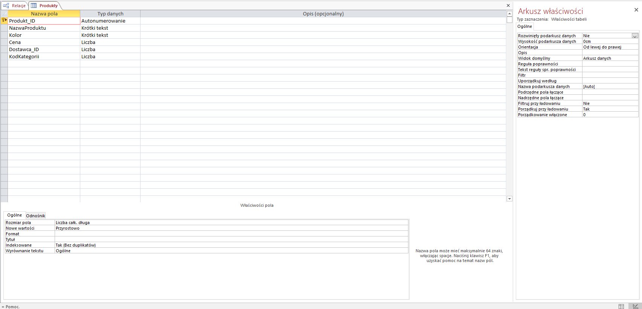

### 1.3.4. Tabela Szczegóły Zamówienia

| **Pole w tabeli** | **Opis** |
| --- | --- |
| Zamówienie_ID | Pole typu **autonumerowanie**. Jest to klucz obcy powiązany relacją typu **jeden-do-wielu** z polem **Zamówienie_ID** w tabeli **Szczegóły Zamówienia**. |
| Produkt_ID | Pole typu **liczba**. Jest to klucz obcy powiązany relacją typu **wiele-do-jednego** z polem **Produkt_ID** w tabeli Produkty.  Pozwala określić, który produkt jest częścią danego zamówienia, zapewniając szczegółowe informacje o asortymencie. |
| Promocja_ID | Pole typu **liczba**. Jest to klucz obcy powiązany relacją typu **wiele-do-jednego** z polem **Promocja_ID** w tabeli **Promocje i Rabaty.** Pole to umożliwia przypisanie ewentualnych promocji lub rabatów do produktów zamówienia, co ułatwia śledzenie polityki cenowej. |
| Ilość | Pole typu **liczba**. Przechowuje informację o liczbie zamówionych sztuk danego produktu.  Wartość tego pola jest kluczowa w obliczeniach wartości zamówienia oraz w zarządzaniu stanami magazynowymi. |
| DataZamówienia | Pole typu **data/godzina**. Przechowuje datę złożenia zamówienia dla konkretnego produktu.  Jest to istotne dla analizowania historii zamówień oraz terminowości realizacji. |

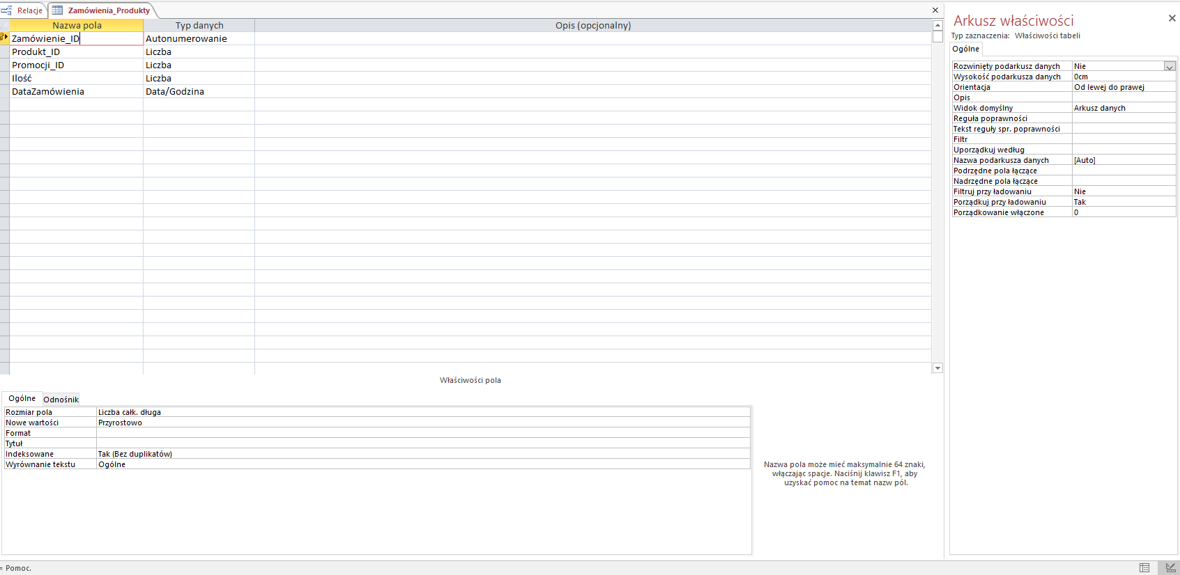

### 1.3.6 Tabela Klienci

| **Pole w tabeli** | **Opis** |
| --- | --- |
| Klient_ID | Pole typu **autonumerowanie**. Jest to klucz główny tabeli **Klienci**, unikalnie identyfikujący każdego klienta. Pole to jest powiązane relacją **jeden-do-wielu**. |
| Tytuł | Pole typu **krótki tekst**. Przechowuje tytuł grzecznościowy klienta, np. "Pan", "Pani", "Dr", "Prof.". |
| Nazwisko | Pole typu **krótki tekst**. Zawiera nazwisko klienta, służące do jego identyfikacji w dokumentacji i korespondencji. |
| Imię | Pole typu **krótki tekst**. Przechowuje pierwsze imię klienta, używane w celach identyfikacyjnych. |
| Adres | Pole typu **krótki tekst**. Zawiera szczegółowy adres klienta (np. ulica i numer domu). |
| Miasto | Pole typu **krótki tekst**. Przechowuje nazwę miasta, w którym znajduje się klient. |
| DataZapisania | Pole typu **data/godzina**. Przechowuje datę rejestracji klienta w bazie danych. Umożliwia śledzenie, od kiedy klient jest związany z firmą. |

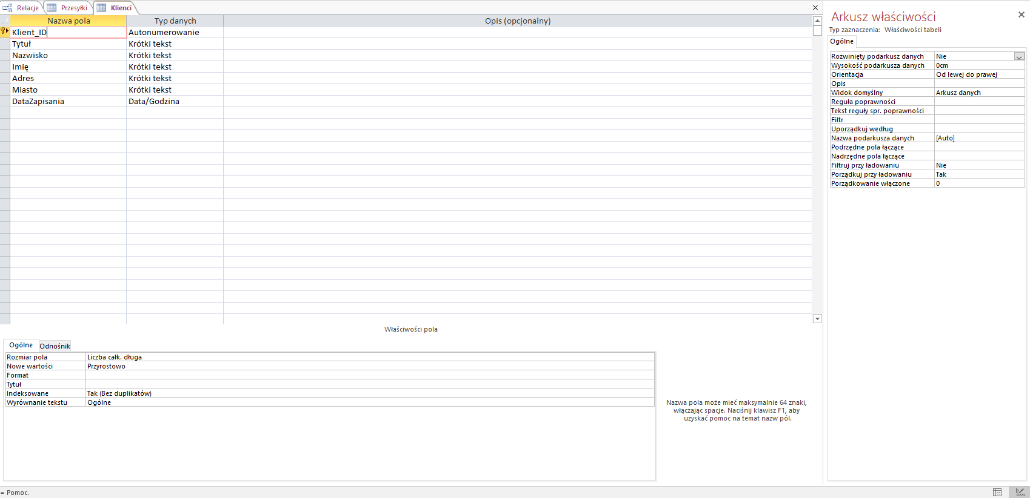

### 1.3.7. Tabela Zwroty

| **Pole w tabeli** | **Opis** |
| --- | --- |
| Zwrot_ID | Pole typu **autonumerowanie**. Jest to klucz podstawowy tabeli **Zwroty**. Zawiera unikalny numer identyfikacyjny każdego zwrotu. |
| Zamówienie_ID | Pole typu **liczba**. Dzięki temu można przypisać zwroty do zamówień, które zostały zrealizowane, i analizować historię zamówień pod kątem zwracanych produktów. |
| Produkt_ID | Pole typu **liczba**. Jest kluczem obcym powiązanym relacją typu **wiele-do-jednego** z polem **Produkt_ID** w tabeli **Produkty**.  Pozwala określić, które produkty zostały zwrócone przez klienta, co jest istotne dla śledzenia jakości produktów oraz analizowania przyczyn zwrotów. |
| DataZwrotu | Pole typu **data/godzina**. Przechowuje datę dokonania zwrotu przez klienta.  Pole to jest istotne dla monitorowania terminowości obsługi zwrotów oraz analizy trendów związanych z reklamacjami. |
| PowódZwrotu | Pole typu **Krótki tekst**. Zawiera opis powodu, dla którego produkt został zwrócony, np. „uszkodzenie w transporcie” lub „produkt niezgodny z opisem”.  To pole jest kluczowe w analizach dotyczących przyczyn zwrotów i potencjalnych usprawnień w procesach logistycznych lub jakościowych. |

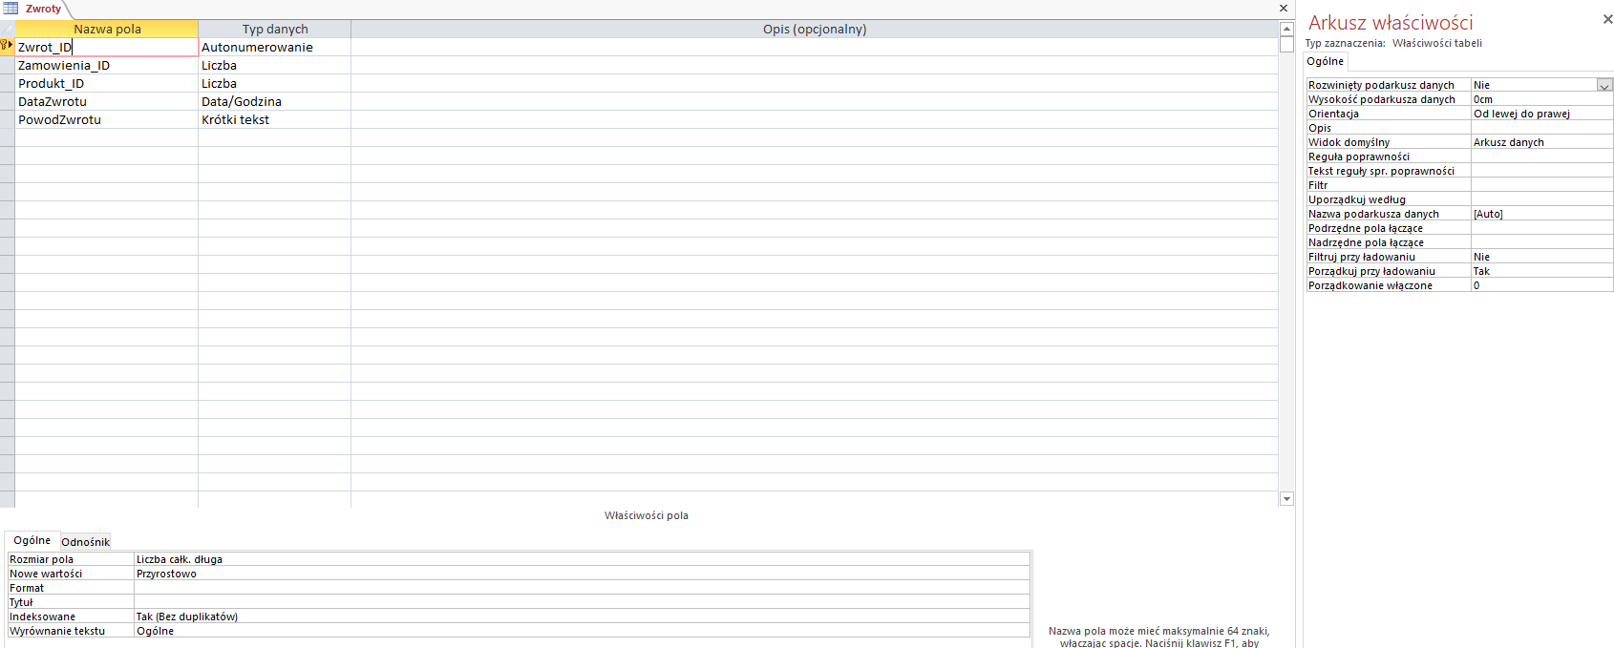

### 1.3.8. Tabela Promocje i Rabaty

| **Pole w tabeli** | **Opis** |
| --- | --- |
| Promocja_ID | Pole typu **autonumerowanie**. Jest to klucz podstawowy tabeli **Promocje i Rabaty**, który jednoznacznie identyfikuje każdą promocję.  Relacja: Pole jest połączone relacją typu **jeden-do-wielu** z tabelą **Zamówienia_Produkty**, co umożliwia przypisanie promocji do produktów w zamówieniach. |
| Produkt_ID | Pole typu **liczba.** Jest to klucz obcy odnoszący się do pola **Produkt_ID** w tabeli **Produkty**. Pole to pozwala przypisać promocję do konkretnego produktu.  Relacja: Pole jest połączone relacją typu **wiele-do-jednego** z tabelą **Produkty**, co umożliwia przypisanie promocji wielu różnym produktom. |
| NazwaPromocji | Pole typu **krótki tekst**. Zawiera nazwę promocji, która w sposób jednoznaczny określa jej charakter. Przykładowe wartości: „Zimowa Wyprzedaż”, „Promocja Weekendowa”. |
| Opis | Pole typu **krótki tekst**. Zawiera szczegółowy opis promocji, wyjaśniający warunki jej obowiązywania. Na przykład: „20% zniżki na produkty z kategorii Elektronika w okresie świątecznym”. |
| RabatProcentowy | Pole typu **krótki tekst** . Przechowuje wartość procentową rabatu stosowanego na produkt. Przykład: 15% (zniżki na produkt). |
| DataRozpoczecia | Pole typu **data/godzina**. Przechowuje datę rozpoczęcia promocji lub rabatu.  Pole to pozwala określić, od kiedy zniżka obowiązuje, co jest kluczowe dla kontroli poprawności jej stosowania. |
| DataZakonczenia | Pole typu **data/godzina.** Przechowuje datę zakończenia promocji lub rabatu.  Dzięki temu można wyznaczyć, kiedy promocja przestaje obowiązywać, co jest ważne przy rozliczeniach. |

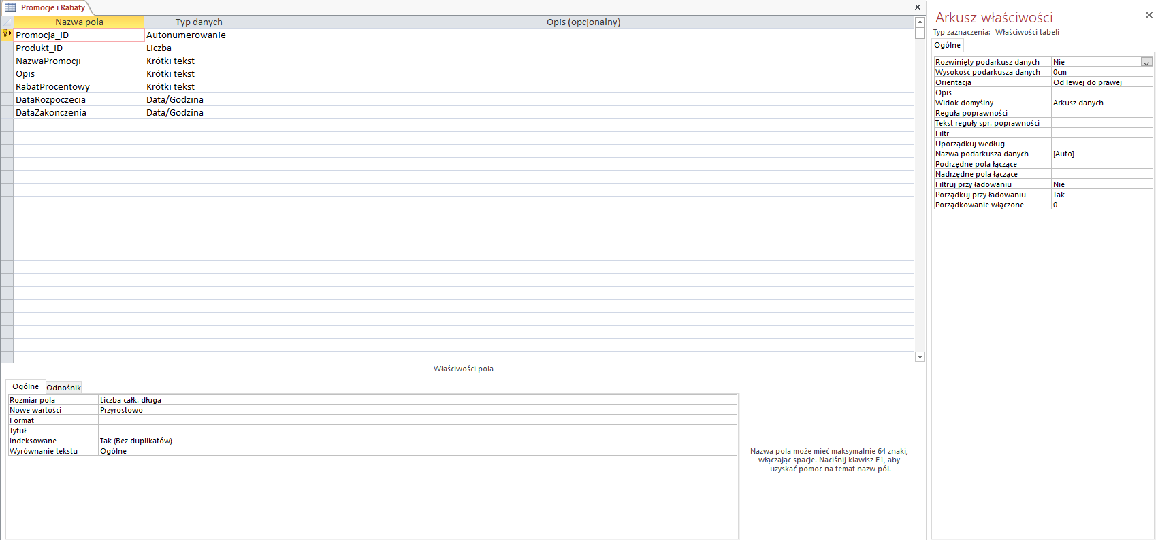

### 1.3.9. Tabela Faktury

| **Pole w tabeli** | **Opis** |
| --- | --- |
| Faktura_ID | Pole typu **autonumerowanie**. Jest to klucz podstawowy tabeli **Faktury**. Zawiera unikalny numer identyfikacyjny każdej faktury wystawionej w systemie. umożliwia przypisanie faktur do szczegółów zamówień, które są ich podstawą. |
| Zamówienie_ID | Pole typu **liczba**. Jest kluczem obcym powiązanym relacją typu **wiele-do-jednego** z polem **Zamówienie_ID** w tabeli **Zamówienia_Produkty.**  Dzięki tej relacji można zidentyfikować, które zamówienie stanowi podstawę dla danej faktury. |
| DataWystawienia | Pole typu **data/godzina**. Przechowuje datę wystawienia faktury.  Jest kluczowe dla księgowości oraz określania terminów płatności. |
| TerminPlatności | Pole typu **data/godzina**. Przechowuje termin, do którego faktura powinna zostać opłacona.  Pole to umożliwia monitorowanie należności i analizę płynności finansowej firmy. |
| KwotaBrutto | Pole typu **liczba**. Zawiera wartość brutto faktury, czyli całkowitą kwotę do zapłaty, uwzględniającą podatek VAT.  Pole to jest wykorzystywane w raportach finansowych i rozliczeniach z klientami. |
| KwotaNetto | Pole typu **liczba**. Przechowuje wartość netto faktury, czyli kwotę bez podatku VAT.  Dane tego pola są istotne dla celów księgowych oraz generowania szczegółowych raportów. |
| VAT | Pole typu **liczba**. Przechowuje wartość podatku VAT w kwocie brutto.  Pole to jest niezbędne do rozliczeń podatkowych oraz kontroli zgodności faktur z obowiązującymi stawkami podatkowymi. |
| Klient_ID | Pole typu **liczba**. Jest kluczem obcym powiązanym relacją typu **wiele-do-jednego** z polem **Klient_ID** w tabeli **Klienci.**  Pozwala zidentyfikować klienta, na którego wystawiono fakturę, co jest istotne dla ewidencji klientów i ich zamówień. |

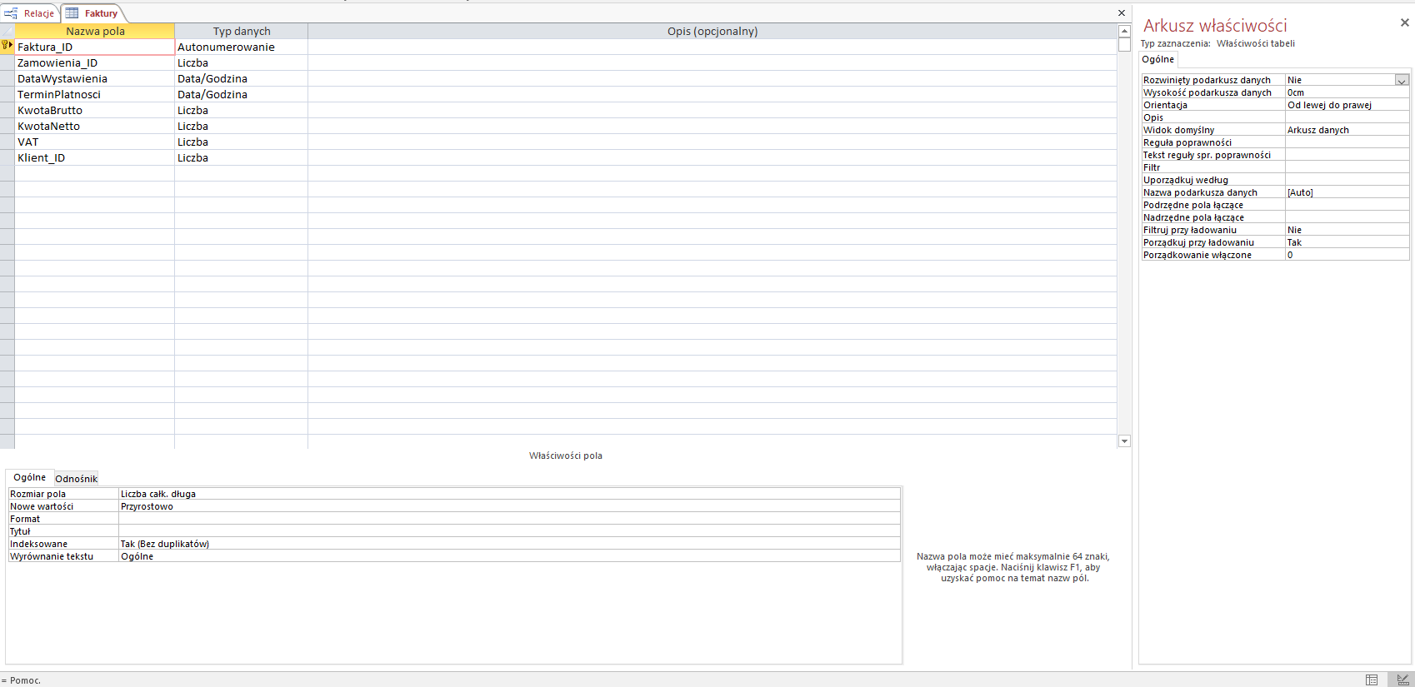

### 1.3.10. Tabela Przesyłki

| **Pole w tabeli** | **Opis** |
| --- | --- |
| Przesyłka_ID | Pole typu **autonumerowanie**. Jest kluczem głównym tabeli **Przesyłki**, unikalnie identyfikującym każdą przesyłkę. |
| Klient_ID | Pole typu **liczba**. Jest kluczem obcym powiązanym relacją **wiele-do-jednego** z tabelą **Klienci**, przekazując identyfikator klienta, który jest odbiorcą przesyłki. |
| Zamówienie_ID | Pole typu **liczba**. Jest kluczem obcym powiązanym relacją **wiele-do-jednego** z tabelą **Zamówienia Produkty**, wskazującym na zamówienie, którego dotyczy przesyłka. |
| Wysyłka_ID | Pole typu **liczba**. Jest kluczem obcym powiązanym relacją **wiele-do-jednego** z tabelą **Koszt Dostawy**, wskazującym na metodę wysyłki używaną dla tej przesyłki. |
| WysłanePrzez | Pole typu **krótki tekst.** Przechowuje nazwę podmiotu odpowiedzialnego za realizację przesyłki, np. nazwę firmy kurierskiej. |
| DataWysyłki | Pole typu **data/godzina**. Przechowuje datę i godzinę wysłania przesyłki, umożliwiając śledzenie czasu realizacji zamówienia. |
| AdresPrzeznaczenia | Pole typu **krótki tekst**. Zawiera dokładny adres, pod który przesyłka ma zostać dostarczona, umożliwiając realizację dostawy. |

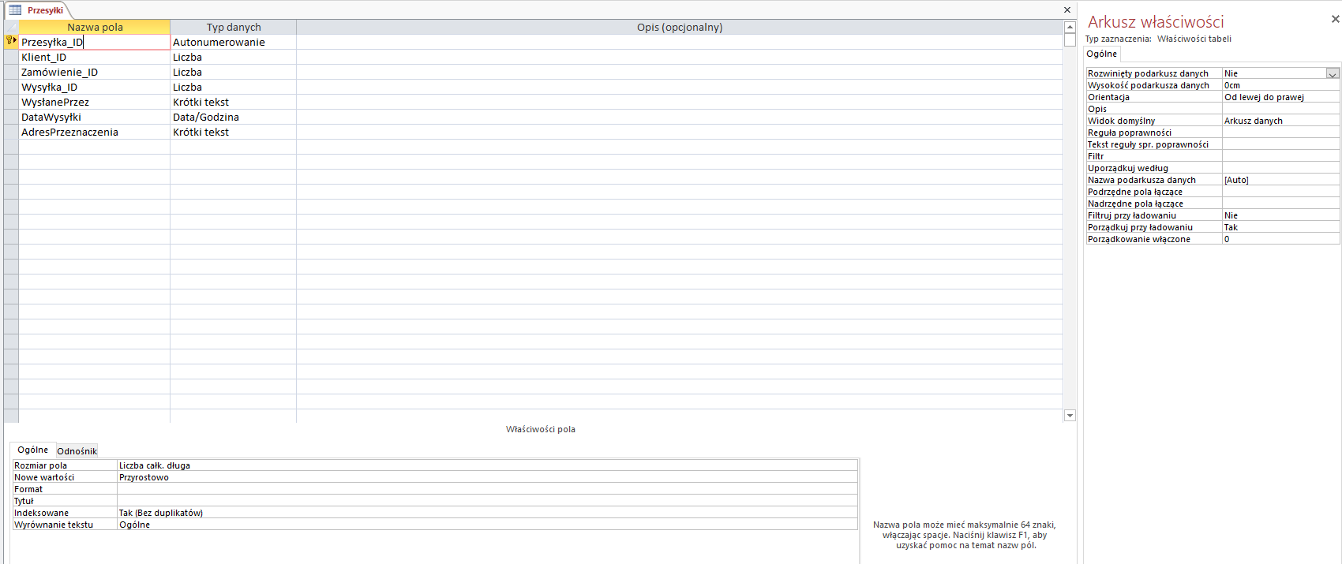

### 1.3.11. Tabela Koszt Dostawy

|  |  |
| --- | --- |
| Wysyłka_ID | Pole typu **autonumerowanie**. Klucz główny , który łączy tę tabelę z tabelą Przesyłki poprzez relację wiele-do-jednego. Umożliwia określenie kosztów dostawy dla konkretnej przesyłki. |
| Przesyłka_ID | Pole typu **liczba**. Klucz obcy powiązany z polem **Przesyłka_ID** z tabeli **Przesyłki**. Relacja ta pozwala przypisać koszt dostawy do odpowiedniej przesyłki. |
| KodPocztowy | Pole typu **krótki tekst.** Zawiera kod pocztowy obszaru dostawy. Służy do zidentyfikowania miejsca docelowego przesyłki. |
| RejonPocztowy | Pole typu **krótki tekst.** Przechowuje nazwę regionu lub obszaru geograficznego, do którego przypisany jest dany kod pocztowy. |
| Opłata | Pole typu **liczba**. Zawiera wartość opłaty za dostawę w odpowiednim regionie, np. „25.00”. Pozwala obliczyć całkowity koszt przesyłki na podstawie regionu dostawy. |

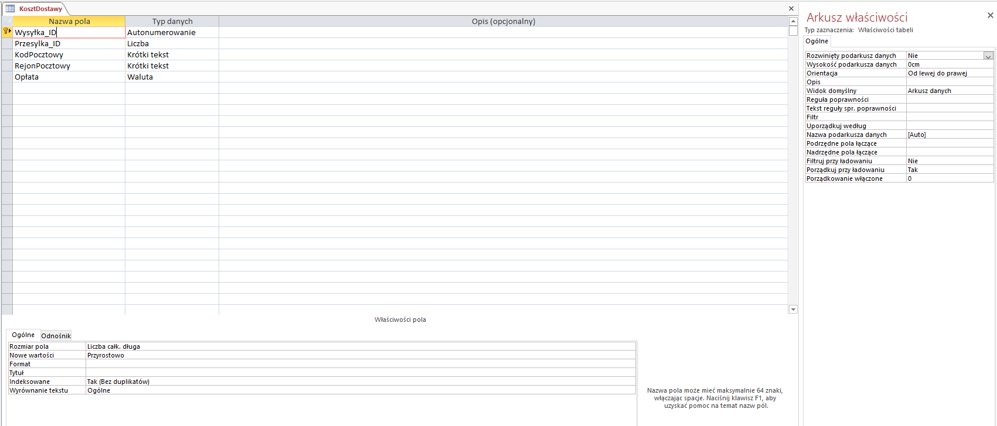

### 1.3.12. Tabela Płatność

|  |  |
| --- | --- |
| Płatnosc_ID | Pole typu **autonumerowanie**. Jest kluczem głównym tabeli **Płatność**, jednoznacznie identyfikującym każdą płatność. |
| Faktura_ID | Pole typu **liczba** Jest kluczem obcym powiązanym relacją **wiele-do-jednego** z tabelą **Faktury**, co pozwala powiązać płatność z fakturą, którą opłaca. |
| MetodaPlatnosci | Pole typu **krótki tekst**. Przechowuje informacje o metodzie płatności użytej przez klienta, np. „Karta kredytowa”, „Przelew bankowy”, „Gotówka”. |
| KwotaPlatnosci | Pole typu **liczba** . Zawiera wartość płatności dokonanej przez klienta, np. „150.75”. Dzięki temu pole można porównywać z kwotą faktury, aby sprawdzić, czy została w pełni opłacona |
| DataPlatnosci | Pole typu **data/godzina**. Przechowuje datę dokonania płatności, co pozwala monitorować terminowość oraz rejestrować zdarzenia księgowe. |
| StatusPlatnosci | Pole typu **krótki tekst**. Informuje o statusie płatności, np. „Opłacona”, „Nieopłacona”, „Częściowo opłacona”. Umożliwia śledzenie, czy faktura została rozliczona w całości. |

